“ REGALAMI UN SORRISO ”
Progetto di Andrea Cucciola
Agenzia Pubblicità e Spettacolo
Sita in Viale Varallo n. 59 13011 Borgosesia (vc)
Tel 0163/23123 – Cell. 347/4062800
P.I. 02035750021 C.F. CCCNDR79E19L669D
www.cucciolapms.jimdo.com

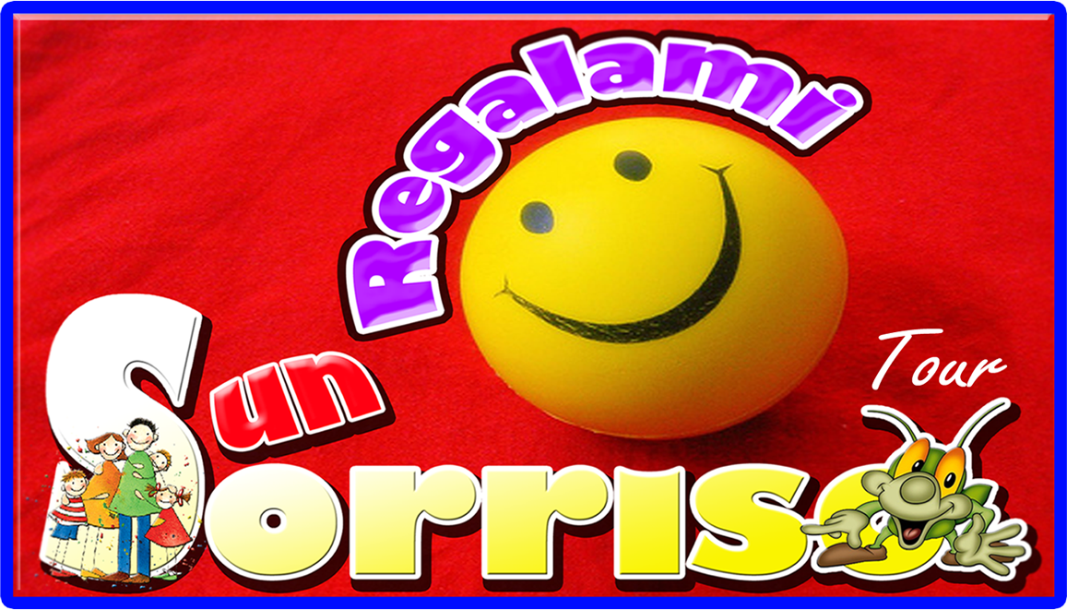
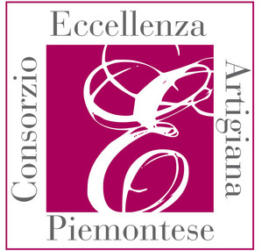
Presidente
Olivero Mariangela
Consorzio Eccellenza Artigiana Piemontese
Via Cuneo n. 52/I - 12011 Borgo San Dalmazzo (CN)
www.ilconsorzio.jimdo.com
P.I. 03161310044 EGREGIO SIG. SINDACO DEL COMUNE DI

Oggetto: 2 giorni di manifestazione fieristica intitolata “ REGALAMI UN SORRISO “
Gent.mi Signori,
Con la presente, io sottoscritto Cucciola Andrea, vorrei portarvi a conoscenza di un progetto che sto attuando in vari comuni del Nord Italia. un tour di Cabaret e Solidarietà nei teatri o Piazze più importanti,che porta come nome: Regalami un sorriso, che si propone come mezzo di sensibilizzazione e di speranza, aiutando le categorie meno fortunate con una serata di allegria, divertimento e beneficenza.
La mia agenzia si occupa di organizzare eventi cabarettistici abbinati a degustazione di un prodotto storico e caratteristico denominato Miaccia ( Antico Pane Valsesiano ) di cui sono diretto e unico produttore, disponendo inoltre di certificazioni, premi e regolari licenze. www.miaccevalsesia.com
Spesso mi sono trovato ad organizzare eventi che includessero anche la formula incasso devoluto a scopi umanitari e benefici.
Il nostro Palinsesto comprende:
2 ore di spettacolo,4 o 5 cabarettisti dai piu conosciuti programmi televisivi e circuiti nazionali di laboratori pre trasmissione,(Colorado e Zelig ).
Gli artisti, saranno seguiti con relativo presentatore e forniranno una presentazione di 2 ore circa alternandosi sul
palco per meglio accontentare i gusti del pubblico.
Il compenso richiesto per una singola serata è di € 4900,00 + iva. Ma grazie alla partecipazione del Consorzio
Piemontese Eccellenza Artigiana, con i suoi consorziati, fornendo ad essi uno spazio per allestire i propri stand,
il consorzio stesso pagherà una parte del costo totale di € 1000,00, cosi portando al comune una vera e
propria manifestazione a 360°, con Espositori e prodotti d’ eccellenza , Ristorazione,degustazione + uno spettacolo di alto livello. Tutto questo alla modica cifra di € 3900.00 + iva. Il 50% + iva a Contratto confermato e firmato,Il restante 50% + iva presa visione della nostra presenza dopo lo spettacolo.
Restano al di fuori e non imputabili alla nostra organizzazione i costi manifesti, affisioni, siae, permessi enpals,
impianto luci e audio minimo richiesto per esterno 2000 w e ovviamente la location dove si intende effettuare la
serata o manifestazione.

Per concludere ricordiamo appunto che la nostra organizzazione prevede la distribuzione sul posto di nr. 500
miacce gratuite, farcite con formaggi, salumi e nutella per i bambini ( preparate su piastra elettrica ), per le
persone accorse alla manifestazione, rimane inteso che lo stand o luogo ove si prepareranno le specialità,
sarà montato,allestito e gestito dalla nostra agenzia.
IMPORTANTE
Se per svariati motivi il comune non avesse fondi o nessun interesse per questo tipo di spettacolo, basterà fornirci il suolo pubblico e la corrente, ci penseremo tutto noi, come? Con il consorzio e i consorziati creeremo una vera e propria manifestazione con : degustazioni,ristorazione,artigianato e altri espositori. Per quanto riguarda lo spettacolo e intrattenimento : corpi di ballo, artisti di strada, giochi per bimbi ecc.. Ci penserà l’associazione no profit Novara Sound Art Circus . www.novarasound.spettacoliamoci.com a portare 2 giorni di allegria e divertimento per tutti i residenti e non.
A questo proposito sono già stati attivati, con riscontri positivi, con altri comuni che hanno mostrato interesse
per la nostra iniziativa.
Confidando nel positivo accoglimento della presente, è gradita l’occasione per porgere cordiali saluti.
Andrea Cucciola

Es. 